Los órganos del cuerpo y su relación con las emociones
En: 25 January 2013 Por: La Bioguia Posteado en Salud

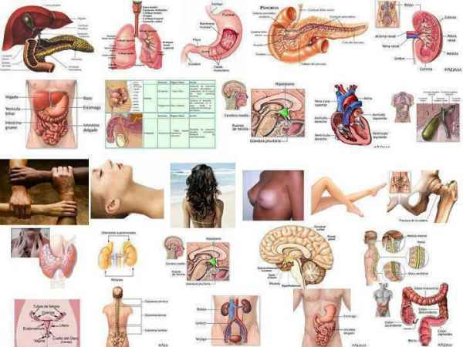

Los órganos del cuerpo y su relación con las emociones

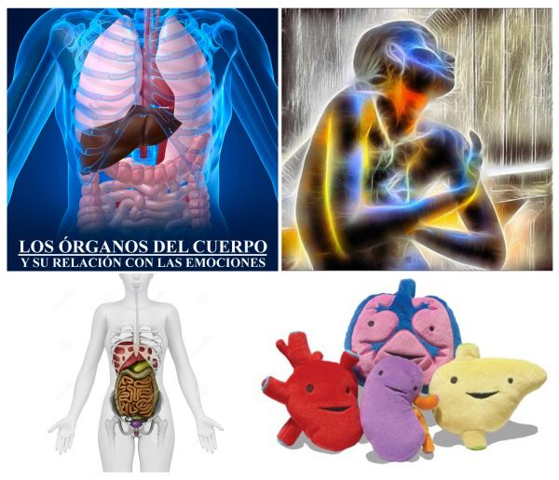

El Hígado:
Está a cargo de descomponer y de almacenar y reconstruir la materia. Si la vida de una persona se desmorona, y no puede llevar a cabo la tarea de reconstruir, entonces uno almacena sensaciones de hallarse sobrecargado, sobre-exigido, lo cual puede crear bronca, odio y resentimiento. Mucha gente de hecho están sobrecargadas por las
circunstancias de sus vidas, pero el umbral difiere ampliamente y por supuesto muchas personas tienen distintas neurosis cuando se sienten sobrecargadas.

Los Pulmones:
Tienen dos funciones: inspiran la vida y expresan ideas a través del habla. Si tiene problemas con los pulmones, la expresión de uno está siendo sofocada, no se pueden expresar libremente, en algún área de su vida.
Cuando una palabra subyuga a un niño, el niño puede convertirse ya sea en una persona muy ruidosa y que siempre presiona a los demás para que justamente lo escuchen, lo cual es una sobre-estimulación de los pulmones, o nos rendimos, porque nos hallamos oprimidos y cerramos nuestra comunicación, y entonces tenemos los pulmones débiles.

Generalmente si ustedes tienen problemas con los pulmones, es porque tienen que hacerse oír, y aprender nuevas formas de comunicación. Y con respecto a sentirse oprimidos, recuerden que hay cierta gente que se siente oprimida en un segundo, uno se les acerca y ya se sienten oprimidos, eso es lo que quiero significar. Ellos están tan llenos sin poder desagotar, por eso toda la reducción del stress es una ayuda tan grande.
La meditación reduce al stress y si aprenden a hacerlo adecuadamente es muy útil, pero si lo hacen solamente un rato corto esto no consigue el efecto deseado.

El Estómago:
Es la asimilación de las experiencias de nuestros ideales, y si sienten que es demasiado lo que pasa, uno no puede asimilar las cosas adecuadamente, entonces el estómago se puede descomponer, y el resultado de una preocupación crea una rajadura entre la mente y las emociones.
Recuerden nuevamente que si sienten que es demasiado lo que pasa, y para mucha gente es cierto, los que tienen muchos temas simultáneos, todo está sucediendo demasiado y todo el tiempo, siendo ellos mismos los que están creando todo eso, ya que son patrones de conducta, entonces hay que mirar.

El Páncreas:
Tiene que ver con el azúcar y con la dulzura de la vida, pudiendo el mismo ser dañado por la amargura, en especial una mamá muy amargada, y hay mucha gente sufriendo este problema.

Los Riñones:
Involucran emociones y son el canal procesador de agua más importante, ya que es ahí donde se almacena los temores resultantes de traumas, los cuales dañan a la vitalidad de la persona, bloquea su motivación y su entusiasmo. Cuando el temor se almacena en los riñones, el individuo se hallará incapacitado de manejar situaciones emocionales futuras.

El Bazo:
Retiene los fracasos, los deseos de muerte, apatía, y si una persona enfrenta más dificultades de las que puede soportar, uno se puede dar por vencido, uno puede creer que realmente fracasó, y pierde su voluntad para vivir, y su deseo de vivir. Se presentan problemas de circulación y digestión, pereza, porque los sentimientos se mueren, y uno tiene a intelectualizar todo, y uno siente este tipo de apatía y tiernamente lo soportamos, y como que la alimentamos. Es un problema del bazo.

Las Gónadas:
Ellos almacenan lo inconsciente, cuando uno abandona su habilidad de manejarse uno mismo, por medio de drogas, alcohol, lastimaduras, accidentes, cuando uno pierde su propio empoderamiento, energías externas a nosotros pueden posesionarse de nosotros y poseernos.
Algunas personas que han abandonado su propio gobierno en algún área de su vida, ya que a la naturaleza no le gusta el vacío y hay también agujeros en el aura, así que generalmente tienen posesiones pegadas a ellas.

Corazón:
Tiene que ver con el amor, y el daño ocasionado al corazón siempre es por la pérdida, cuando uno resquebraja la confianza de una persona en uno, y eso nos conduce al temor, más pérdidas y también a la posesividad, a los celos, egoísmo, todo eso es el daño y el corazón está roto.

La Vesícula Biliar:
Es el precursor a tener problemas cardíacos, y resulta dañado por el temor a la pérdida, y todas las tensiones resultantes de una falta de confianza en la vida.
Es ansiedad con respecto al futuro y acá hay que mirar el tema de la concepción, si los padres no son positivos cuando ustedes fueron concebidos, si el alma pasó por un momento de trauma y no fueron bienvenidos a la nueva encarnación y hay una gran desilusión del alma acerca de la forma en la que los padres se ocuparán del niño, entones hay problemas en la vesícula biliar.

Los Pechos:
Representan el aspecto nutriente de lo femenino, como así también a la sexualidad y almacenan los sentimientos de la mujer con respecto a su sexualidad y de cómo los hombres la ven.
De forma que si hay un trauma sexual, represión, resentimientos respecto a las expectativas de su rol, entonces puede suceder un daño.

Las Piernas:
Nos llevan hacia delante, nos sostienen, los problemas se presentan cuando la persona no ha tenido el coraje de dar un paso nuevo. Muchas veces es porque aquellas personas no han tenido el apoyo que él o ella creyó necesitar, y entonces comienza a tener problemas con sus piernas.

Las Manos:
Corresponden al dar y recibir, y el problema se desarrolla cuando una persona no se siente igual a otras, y no pueden encontrar el balance justo entre el dar y el recibir. Eso tiene que ver con si usa su fuerza de voluntad o la cede.
Este desequilibrio se produce por un ego superdesarrollado o una falta de autoestima.

El Cuello:
Es la parte flexible de la columna dorsal, es el balance de su voluntad con flexibilidad. Un cuello duro es una actitud rígida, la tensión se siente en el cuello cuando la propia rigidez le hace mantener a uno conceptos rígidos y esos son desafiados.

El Pelo:
Es gobernado por el hígado de modo que la pérdida de cabello se produce por aferrarse rígidamente a la bronca o enojo. Cuando alguien impone su voluntad sobre otros para probar simplemente su punto de vista, uno sigue trayendo a la vista resentimientos pasados, o sea recordándolos. Y son cabezaduras. Pueden tener problemas con el pelo.

Las Caderas:
Son los puntos de equilibrio, son energía creativa asociada con la crianza de los niños.
Es nuestra habilidad de pararnos y valernos por nosotros mismos, y la flexibilidad en las caderas, está relacionada con su sentimiento de libertad personal, y acá miramos a los adolescentes, en los cuales se producen temas acerca de su primer sentimiento de separación de los padres, de las expectativas, de sus direcciones, tenemos una entidad sexual.
Si uno se rinde al control de los padres, como adolescentes, en vez de encontrar nuestra propia dirección, entonces las caderas no se desarrollan adecuadamente. De modo que el deterioro de las caderas realmente surge de una culpabilidad sexual, de modo que si sentimos culpa y resentimiento, porque hemos permitido que otros tomen decisiones por nuestra cuenta, y no hemos expresado nuestro poder, también tenemos deterioro en las caderas.

Las Tiroides:
Es donde almacenamos enojo, es el deseo de poder, de actitudes rígidas, cuando las tiroides no funcionan bien. Hay una calcificación anormal en los huesos, y que puede también desarrollar una artritis y de vuelta el cuerpo rígido proviene de una mente rígida.

El Timo:
Almacena temor y gobierna nuestro sistema inmunológico de forma que el miedo hace que una persona retroceda y se achique y se puede perder la integridad en una situación, y cuando esto sucede el cuerpo permite la entrada de virus.
Cuando uno tiene un virus, hay que mirar por dónde surgió el temor en su vida, dónde uno se achicó frente a una situación, tiene que volver a esa situación e imaginarla en forma diferente y cambiarla y ello ayuda a combatir el virus.

Las Glándulas Suprarrenales:
Almacenan pena y nos lleva al complejo de víctimas, ¿peleo o me escapo? Siempre creen que hay algo ahí afuera que se va a apoderar de ellos, y los está persiguiendo.
Cuando no están dispuestos a soportar amorosamente una experiencia emocional dolorosa, esa persona reacciona como si el mundo fuera responsable por su experiencia dolorosa, y se olvida de que cada persona es responsable de su propia creación, de su vida.

La Glándula Pituitaria:
Almacena pena reprimida, porque al experimentar pena o dolor, puede ser una puerta o un portón hacia una conciencia superior, después de que los juzgamientos de las glándulas inferiores son transmutadas.
Soportando amorosamente el dolor, justamente esto permite que nosotros experimentemos la dualidad y reconciliar, y esto justo libera toda la parte del juzgamiento y ayuda a la glándula pituitaria.
La dualidad representa lo correcto e incorrecto, lo bueno y lo malo, lo positivo o lo negativo, a todo nivel.

La Glándula Pineal:
Necesita luz natural, de día, necesita entusiasmo y si no hay suficiente entusiasmo en su vida, la glándula pineal no funciona adecuadamente, así que tienen que salir a la naturaleza, porque la naturaleza a fin de hallar algo de luz natural, y eso realmente va a ayudar.

La Columna Vertebral:
La columna vertebral representa su voluntad, la fuerza de voluntad, es como que cuando uno no mantiene su propia visión, al enfrentarse con la presión que viene de afuera, uno puede llegar a tener ESCOLIOSIS, la distorsión de la columna, la que se tuerce porque su fuerza de voluntad se doblega.
Cuando uno utiliza la columna vertebral para hacer trabajo espiritual, nuestra fuerza de voluntad está alineada con la voluntad divina, y algunas personas lo llaman co-creación, pero realmente se trata de la columna vertebral que se abre a la Kundalini, lo cual es simplemente la parte femenina que se halla en la columna y a medida que nosotros nos damos cuenta de ello, ella también se va dando cuenta.

Los Órganos Sexuales:
Son reproducción, esto por supuesto es su habilidad de expresarse sexualmente. Puede haber una inhabilidad de recibir la parte femenina si los padres desearon un chico del sexo opuesto, puede ser que uno se enfrenta a la propia moralidad y está realizando un auto-castigo.

La Espalda:
Es lo que uno deja detrás suyo, lo que se quiere olvidar, lo que está en el fondo de nuestra mente, la parte baja de la espalda es el apoyo, y el dolor en esta parte es cuando una persona resiente al no tener el apoyo que él o ella cree que necesita, a fin de lograr algo.

La Vejiga:
Libera agua, es la expresión de manifestar exteriormente su emoción. Si la vejiga es débil, la persona siente dificultades en expresar sus sentimientos.

El Intestino Delgado:
Es la etapa final de la digestión, es el comienzo de la absorción, provee la base para la construcción y el crecimiento, construye su personalidad, su carácter, su fuerza de voluntad, su confianza, pero más importante que todo es que refleja los estados más importantes de nuestra vida.
De modo que puede que realmente no funcionemos cuando una persona sufrió una gran vergüenza. Esa vergüenza sufrida en la primera infancia. Son muy conscientes, muy cercanas las personas, piensan que no se están acordando o pensando en ello, pero se acuerdan del colegio, la primera vez que menstruaron, los niños con quienes jugaron, algún pariente que les hizo sentir vergüenza.

El Intestino Grueso:
Tiene que ver con la materia sólida y esto nos muestra si somos capaces de lidiar bien con todos los temas materiales.
El Intestino Grueso tiene que ver totalmente con dejar ir y soltar todas las cosas que no nos sirven, y la incapacidad de dejar ir puede ser el resultado de un miedo a la pérdida. ¿Qué es lo que se pierde si se deja ir? Tienen que fijarse de vuelta en el momento de la concepción, qué es lo que formó la actitud de la personalidad de esa persona.

Fuente:
http://www.vidasana.com


Acerca del autor: La Bioguia
La Bioguia ha escrito 440 artículos..
Una nueva cultura sustentable!

